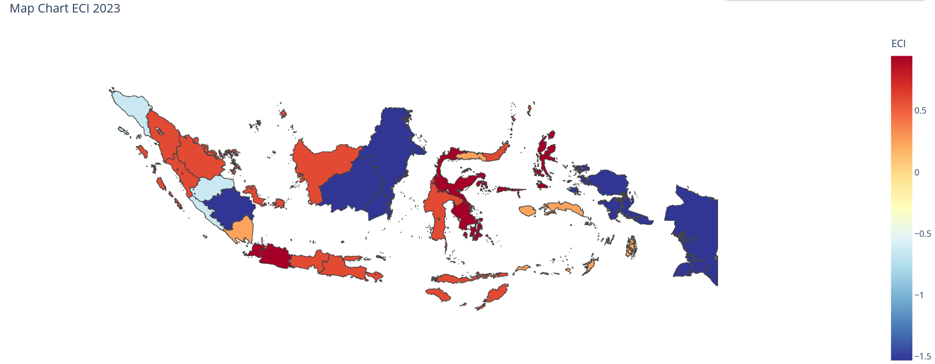
1. Peta Choropleth ECI 2023
Peta choropleth menggambarkan sebaran nilai Economic Complexity Index (ECI) di seluruh provinsi di Indonesia pada tahun 2023. Warna dalam peta mencerminkan nilai ECI, di mana spektrum warna biru menandakan nilai ECI rendah (kurang kompleks), sedangkan merah mengindikasikan nilai ECI tinggi (lebih kompleks). Terlihat bahwa provinsi-provinsi di wilayah timur Indonesia seperti Papua, Papua Barat, Kalimantan Timur, Kalimantan Selatan, dan Kalimantan Tengah memiliki ECI negatif dengan warna biru tua, yang menunjukkan kompleksitas ekonomi yang rendah. Sebaliknya, beberapa provinsi seperti DKI Jakarta, Jawa Barat, Yogyakarta, dan Kepulauan Riau memiliki warna merah terang, mengindikasikan tingkat kompleksitas ekonomi yang lebih tinggi. Hal ini mencerminkan adanya kesenjangan struktural antarwilayah dalam hal diversifikasi dan kecanggihan ekspor, serta kemampuan inovatif suatu provinsi dalam menghasilkan produk bernilai tambah tinggi.
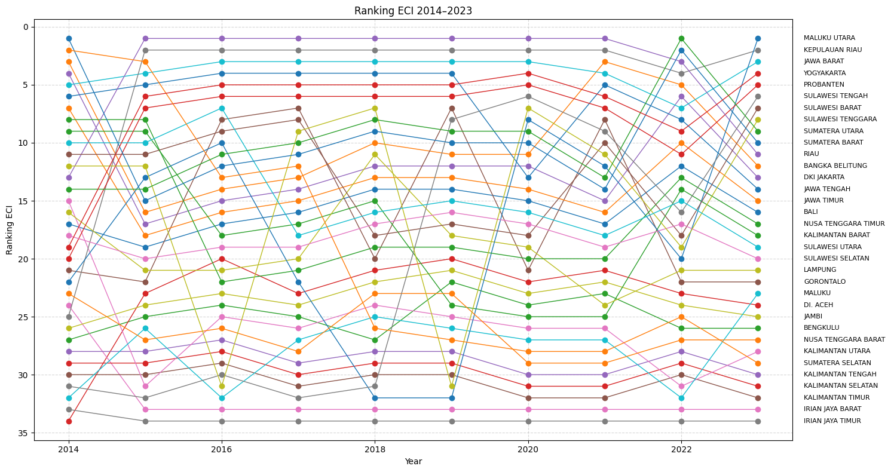
2. Grafik Ranking ECI 2014–2023

Grafik garis paralel ini menampilkan perubahan peringkat ECI seluruh provinsi Indonesia dari tahun 2014 hingga 2023. Peringkat 1 menunjukkan provinsi dengan ECI tertinggi, sedangkan peringkat 34 adalah yang terendah. Terlihat bahwa beberapa provinsi seperti Maluku Utara, Kepulauan Riau, dan Jawa Barat secara konsisten menempati posisi atas dalam ranking ECI, menandakan stabilitas dan keberlanjutan dalam perkembangan kompleksitas ekonominya. Di sisi lain, provinsi seperti Irian Jaya Barat, Irian Jaya Timur, dan Kalimantan Timur secara konsisten berada di peringkat bawah, mencerminkan minimnya perbaikan atau diversifikasi ekonomi dalam periode tersebut. Terdapat pula dinamika signifikan pada beberapa provinsi seperti Sumatera Selatan dan Bali, yang mengalami fluktuasi ranking cukup tajam dari tahun ke tahun. Hal ini mengindikasikan adanya dinamika struktural atau kebijakan ekonomi yang mempengaruhi kinerja ECI provinsi secara tahunan.
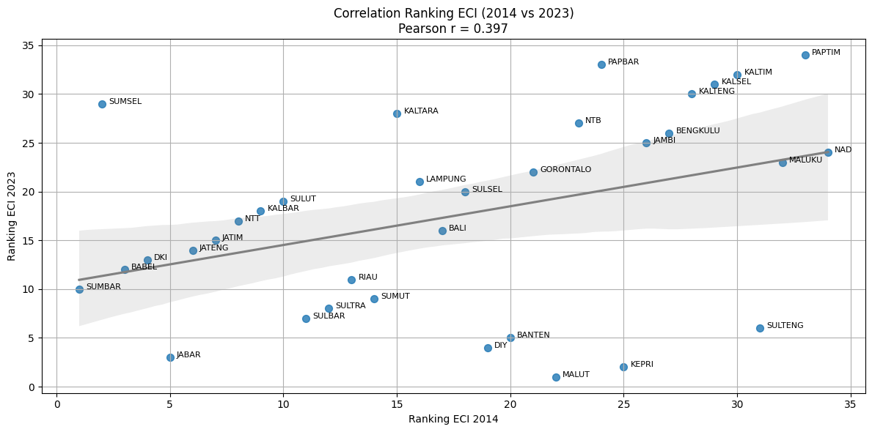
3. Scatterplot Korelasi Ranking ECI 2014 vs 2023
Plot korelasi ini membandingkan peringkat ECI provinsi pada tahun 2014 dengan peringkatnya di tahun 2023. Terdapat korelasi positif sedang (r = 0.397) antara kedua tahun, yang menunjukkan bahwa secara umum provinsi yang memiliki peringkat ECI tinggi pada tahun 2014 cenderung mempertahankan posisinya hingga 2023, meskipun terdapat pengecualian. Beberapa provinsi seperti Sumatera Selatan dan Sumatera Barat mengalami penurunan drastis dalam peringkat ECI, yang tampak dari posisinya jauh di atas garis regresi. Sebaliknya, provinsi seperti Jawa Barat, Sulawesi Barat, dan Sulawesi Tengah menunjukkan peningkatan peringkat yang cukup signifikan, berada jauh di bawah garis regresi. Hal ini menunjukkan bahwa meskipun ada kecenderungan kestabilan ranking, terdapat pula mobilitas sosial ekonomi dan perubahan signifikan dalam struktur ekonomi provinsi tertentu, yang mungkin dipengaruhi oleh investasi, inovasi, dan kebijakan pembangunan sektoral.

